- 毛泽东思想及其历史地位

一．要点总结（本章全是重点）
1.能够说出毛泽东思想形成发展的条件以及形成发展的关键节点，标志性著作
2.能够说出毛泽东思想活的灵魂的三个方面及其相互关系,深刻领悟这三方面是具有中国共产党人特色的立场、观点和方法;能够说明为什么实事求是、群众路线、独立自主是毛泽东思想的活的灵魂;学会运用毛泽东思想活的灵魂指导学习和工作。
3.能够说出毛泽东思想的历史地位

二．大题
1945年党的七大将毛泽东思想写入党章，确立为党必须长期坚持的指导思想。
八七会议确定实行土地革命和武装起义方针

1.毛泽东思想形成发展的条件（P15-16）
理论条件：马克思列宁主义传入中国
时代背景：帝国主义战争与无产阶级革命的时代
实践基础：中国共产党领导人民进行的革命和建设的实践经验
个人条件：毛泽东的优秀品质
2.毛泽东思想形成发展的历史过程（P16-19）
- 第一次国内革命战争时期，在《中国社会各阶级的分析》、《湖南农民运动考察报告》等著作中，分析了中国社会各阶级在革命中的地位和作用，提出了新民主主义革命的基本思想。这些新民主主义思想的提出，标志着毛泽东思想开始萌芽。
- 土地革命时期，毛泽东在《中国的红色政权为什么能够存在？》《井冈山的斗争》《星星之火，可以燎原》《反对本本主义》等著作中，提出并深入阐述了农村包围城市、武装夺取政权的思想，标志着毛泽东思想的初步形成。
- 抗日战争时期，遵义会议后，毛泽东系统总结了党领导中国革命特别是全民族抗日战争以来的历史经验，深入分析中国革命具体实际。在这一时期新民主主义革命理论的系统阐述，实现了马克思主义与中国革命实践相结合的历史性飞跃，标志着毛泽东思想得到多方面展开而趋于成熟。
- 解放战争和新中国成立后，以毛泽东为代表的中国共产党人先后提出人民民主专政理论、社会主义改造理论、关于严格区分和正确处理两类矛盾的学说特别是正确处理人民内部矛盾的理论。这一时期形成的关于社会主义革命和社会主义建设的重要思想，集中体现于毛泽东《在中国共产党第七届中央委员会第二次全体会议上的报告》《论人民民主专政》《论十大关系》《关于正确处理人民内部矛盾的问题》等著作中，是毛泽东思想的丰富和发展。
3.毛泽东思想的主要内容
①新民主主义革命理论
②社会主义革命和社会主义建设理论
③革命军队建设和军事战略的理论
④政策和策略的理论
⑤思想政治工作和文化工作的理论
⑥党的建设理论。
4.毛泽东思想活的灵魂
毛泽东思想的活的灵魂是贯穿于上述各个理论的立场、观点和方法。它们有三个基本方面，即实事求是群众路线，独立自主。毛泽东思想的精髓是实事求是。
①实事求是，就是一切从实际出发，理论联系实际，坚持在实践中检验真理和发展真理。
②群众路线，就是把马克思列宁主义关于人民群众是历史创造者的原理，系统地运用在党的全部活动中，就是一切为了群众，切依靠群众，从群众中来到群众中去。
③独立自主，就是坚持独立思考,走自己的路，就是坚定不移地维护民族独立捍卫国家主权，把立足点放在依靠自己力量的基础上,同时积极争取外援，开展国际经济文化交流，学习外国一切对我们有益的先进事物。
总之,“实事求是、群众路线、独立自主”,是在新的历史条件下对马克思主义活的灵魂“对具体问题作具体分析”的创造性运用、丰富和发展,是具有中国共产党人特色的马克思主义立场、观点和方法。
- 为什么实事求是、群众路线、独立自主是毛泽东思想活的灵魂？
1.实事求是、群众路线、独立自主贯穿于新民主主义革命理论
2.实事求是、群众路线、独立自主贯穿于革命军队建设和军事战略理论
6.毛泽东思想的历史地位
①马克思主义中国化的第一个重大理论成果
毛泽东是马克思主义中国化的伟大开拓者，是毛泽东思想的主要创立者。毛泽东思想是马克思主义中国化第一次历史性飞跃的理论成果。
②中国革命和建设的科学指南
找到了两条“正确道路”:
·新民主主义革命的正确道路
·从新民主主义向社会主义过渡的正确道路
实现了两个“伟大飞跃”:
·从几千年封建专制政治向人民民主的伟大飞跃
· 一穷二白、人口众多的东方大国大步迈进社会主义社会的伟大飞跃
建立起:
· 独立的比较完整的工业体系和国民经济体系
成为:
· 有重要国际影响力的国家
· 联合国5个常任理事国之一
③中国共产党和中国人民的精神财富
毛泽东思想包含的基本原理、基本原则和科学方法，具有普遍的和长久的指导意义。毛泽东追求和倡导的中华名族重新自立于世界民族之林的远大理想，实事求是的思想路线，全心全意为人民服务的奋斗宗旨，自力更生、艰苦奋斗的革命精神等等，依然是中国人民不断奋进的强大精神动力，长期激励和指导我们前进。
注：毛泽东思想（以及之后的以人物冠名的理论）是中国共产党集体智慧的结晶，不是毛泽东个人的思想（虽然他是主要创立者）。此外，毛泽东思想是正确的理论原则和经验总结，不包括其晚年的错误。

其他
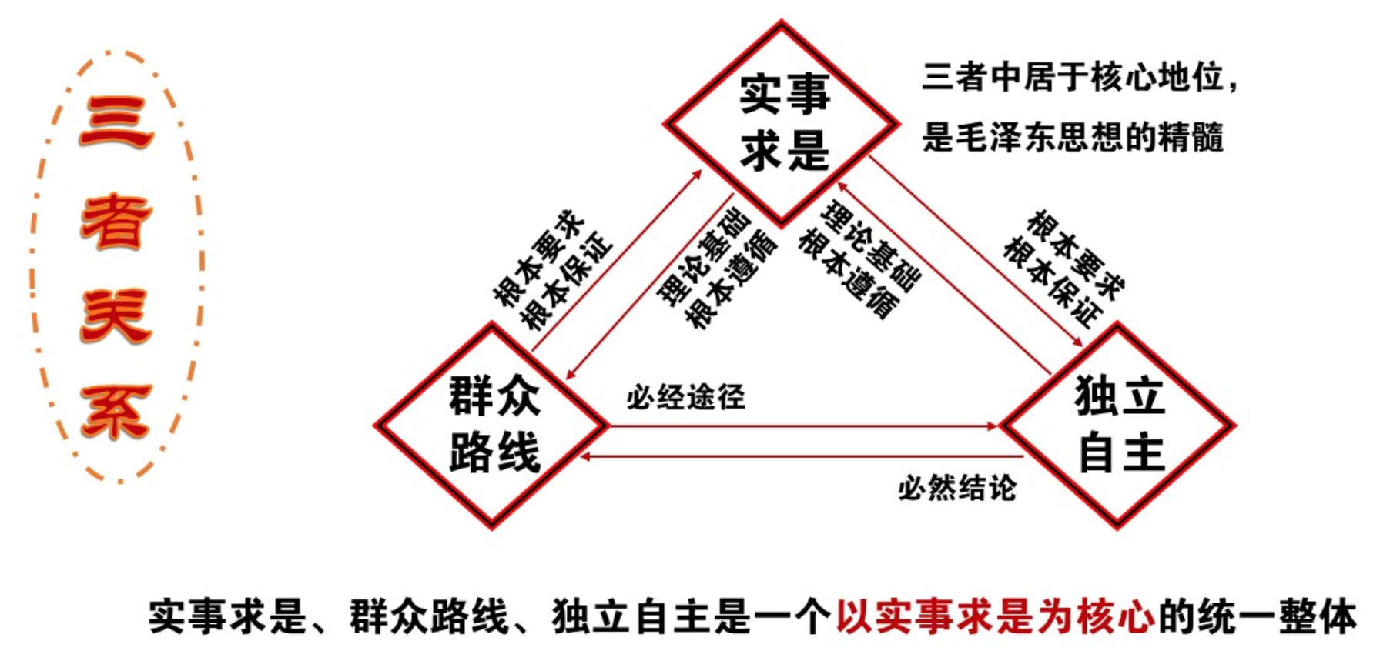
1毛泽东对农民地位的认识,是从什么样的客观实际出发得出来的?
一是中国农民占总人口的80%;
二是中国农民富有战斗性。
2毛泽东主要是通过什么方式掌握中国农民的客观实际的?
一是亲自组织农民运动的实践;
二是深入群众开展调查研究。
3毛泽东对农民地位的认识受到了哪些方面干扰?是如何对待的?
一是不为苏共、陈独秀的认识所左右;
二是不为国民党右派看法所左右。
- 毛泽东对农民地位的科学认识,贯穿了实事求是、群众路线、独立自主。

四．惊鸿一瞥
1.毛泽东思想形成发展的社会历史条件？
2.如何把握毛泽东思想主要内容和活的灵魂？
3.如何科学认识毛泽东思想的历史地位？
4.如何理解实事求是、群众路线、独立自主的内涵及其相互关系?
5.为什么实事求是、群众路线、独立自主是毛泽东思想活的灵魂?
6.毛泽东思想活的灵魂对青年学员有什么指导意义?

